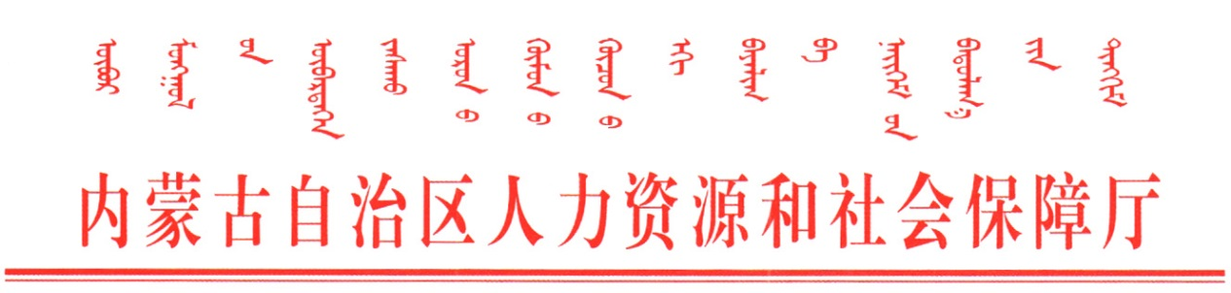
内人社办函〔2018〕92号

关于加强2018—2020年工伤保险普法宣传
工作和组织开展2018年“工伤保险进
央企”主题普法宣传活动的通知

各盟市人力资源和社会保障局，满洲里市、二连浩特市人力资源和社会保障局：
近期，人力资源社会保障部下发了《关于加强2018—2020年伤保险普法宣传工作的通知》（人社厅函〔2018〕165号，以下简称《工作通知》）和《关于组织开展2018年“工伤保险进央企”主题普法宣传活动的通知》（人社工险便函〔2018〕57号，以下简称《活动通知》），为贯彻落实好《工作通知》和《活动通知》精神，现提出如下要求，请各地认真执行。
一、 统筹规划，做好2018-2020年工伤保险普法宣传工作
各统筹地区要按照《工作通知》要求，高度重视，加强组织领导，全面落实人力资源社会保障部关于普法宣传工作的决策部署。牢牢把握工伤保险工作宣传重点，以开展工伤保险主题集中宣传活动、推行“互联网+工伤预防”、完善网站信息发布机制等主要任务为抓手，建立长效宣传机制，打造多层次宣传工作人员交流平台，建设了解工伤法规、熟谙传播规律、善于策划运作的宣传队伍，大力推动工伤保险普法宣传工作。同时，要构建工伤保险舆情分析应急机制，收集舆情、分析研判、分类处置，对重大舆情风险主动报告，引导舆情回归理性和法制，打好普法宣传工作的主动仗。各地在普法宣传中的好经验、好做法、典型案例、先进事迹和人物请及时报送自治区人力资源和社会保障厅工伤保险处。
二、认真落实，组织开展2018年工伤保险主题普法宣传活动
为贯彻落实《工作通知》精神，结合推进铁路、公路、水利、能源、机场等工程建设项目参加工伤保险重点工作，各统筹地区要根据《活动通知》规定，于2018年7月中旬至8月上旬认真组织开展本地区“工伤保险进央企”主题普法活动。要积极争取有关部门和新闻单位的支持配合，充分发挥部门联动作用，突出以铁路、公路、水利、能源、机场等工程建设项目为重点的工伤保险参保工作，坚持以建筑企业、建设项目和建筑业从业人员为宣传的重点领域和重点人群。结合工伤预防工作的开展，探索创新宣传方式，进一步积累经验，努力开创工伤保险宣传工作新局面。
为巩固集中宣传效果，活动结束后，请各盟市对宣传活动的组织安排、宣传形式、宣传效果等进行认真总结，形成书面材料连同活动情况统计表（见附件）经盟市人社局分管领导签字盖章后于2017年8月14日前报送自治区人力资源和社会保障厅工伤保险处。同时附上集中宣传活动的照片、影像、信息等相关资料。

联 系 人：左娜
联系电话：0471—6944634
传 真：0471—6610887、6610229
电子邮箱：nmggsc@163.com

附件：1.人力资源社会保障部办公厅《关于加强2018-2020年伤保险普法宣传工作的通知》

2.人力资源社会保障部工伤保险司《关于组织开
展2018年“工伤保险进央企”主题普法宣传活
动的通知》

内蒙古自治区人力资源和社会保障厅
2018年7月23日
（此件主动公开）

抄送：自治区医疗保险管理局、自治区煤炭社会事业保险局
内蒙古自治区人力资源和社会保障厅办公室 2018年7月23日印发

